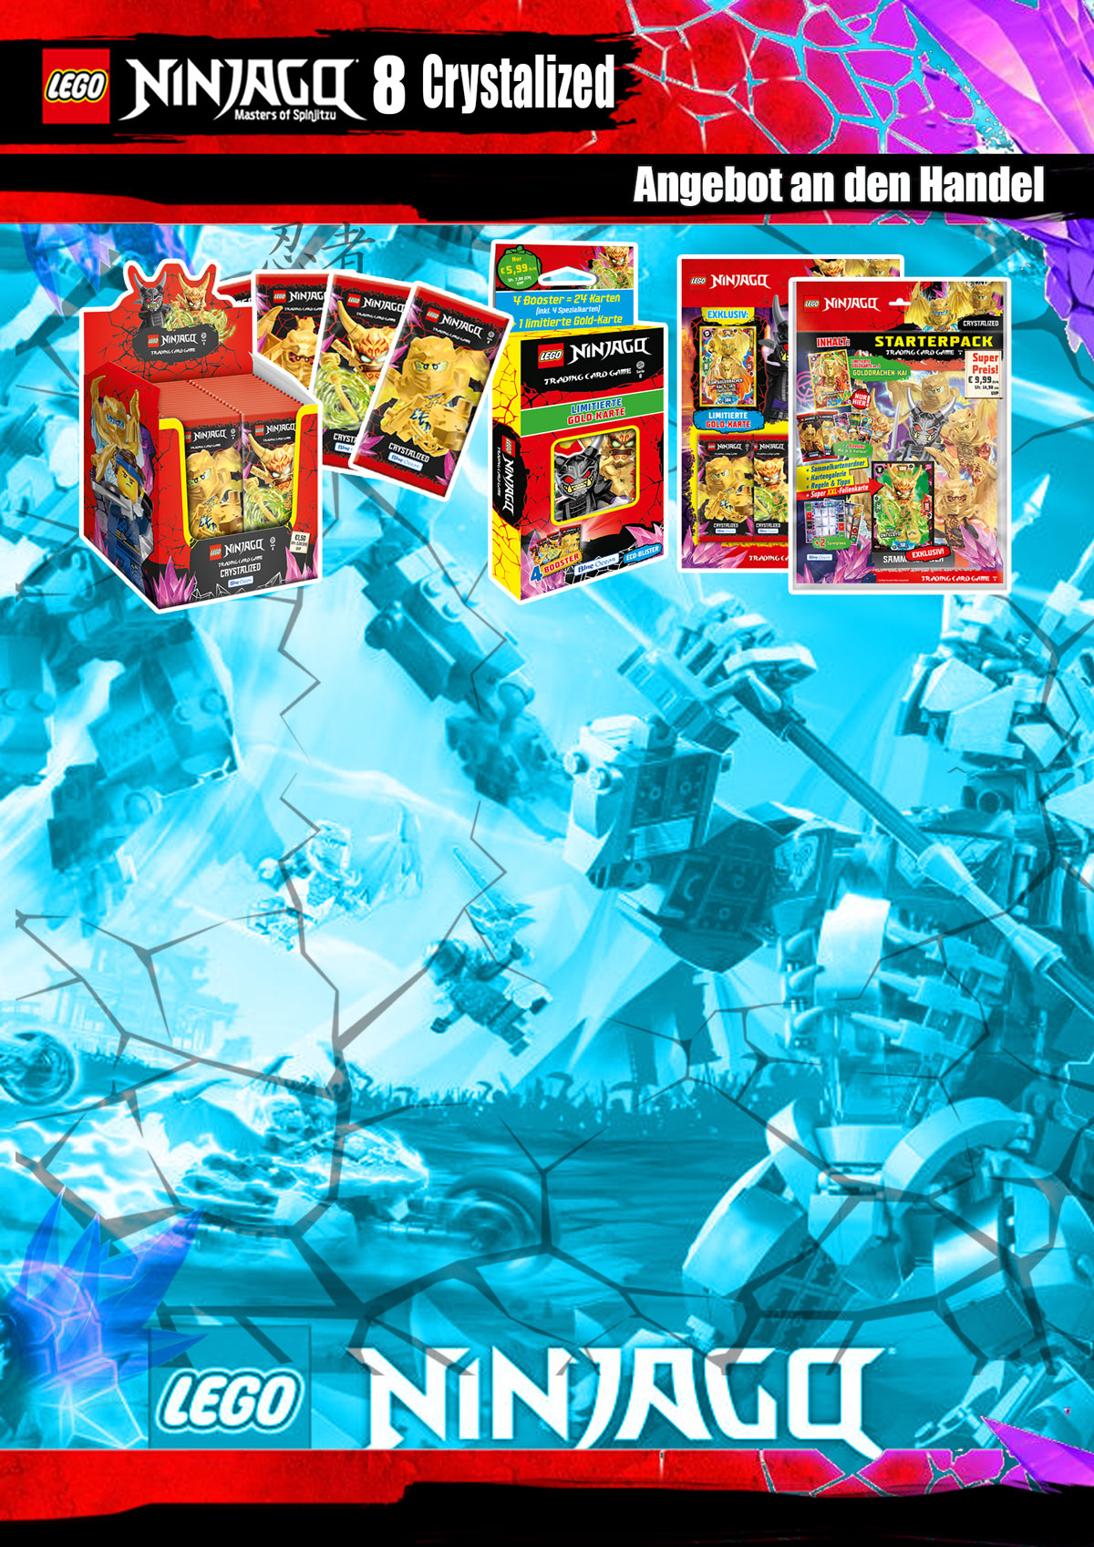
Ihre AGB
Bild | Bezeichnung | Preis pro | Preis | Bestellung
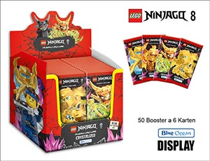 | 181702  Trading Cards Booster  50 Booster im Display, 6 Karten pro Booster, 18 Display im Umkarton  EAN: 4260223181702 (Display)  EAN: 4260223181698 (Pack)  UVP.: 1,50 Euro | 1 Display | €
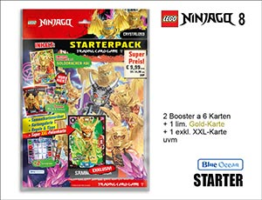 | 181689  Starter Pack  Sammelordner mit 2 Booster + 1 exkl. XXL-Karte + 1 exkl. limi. Gold-Karte + Kartengalerie + 2 Spielpläne und Spielregeln. 20 Stück pro Umkarton,  EAN: 4260223181689  UVP.: 9,99 Euro | 1 Stück | €
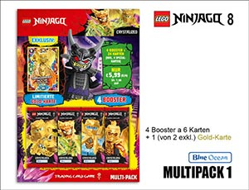 | 181719  Multipack Nr. 1  mit 4 Boostern a 6 Karten + 1 (von 4 exklusiven) Gold-Karte.  50 Stück im Umkarton  EAN: 4260223181719  UVP.: 5,99 Euro | 1 Stück | €
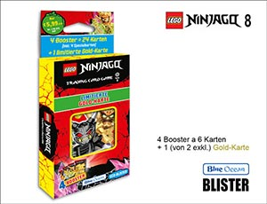 | 181726  Blister mit 4 Booster  mit 4 Boostern a 6 Karten + 1 (von 4 exklusiven) Gold-Karte.  EAN: 4260223181726  UVP.: 5,99 Euro | 1 Stück | € | 
Ihre Firma
Ihre Straße
Ihre PLZ / Ihr Ort
Ihre e-mail / Tel.Nr. / Fax Nr.

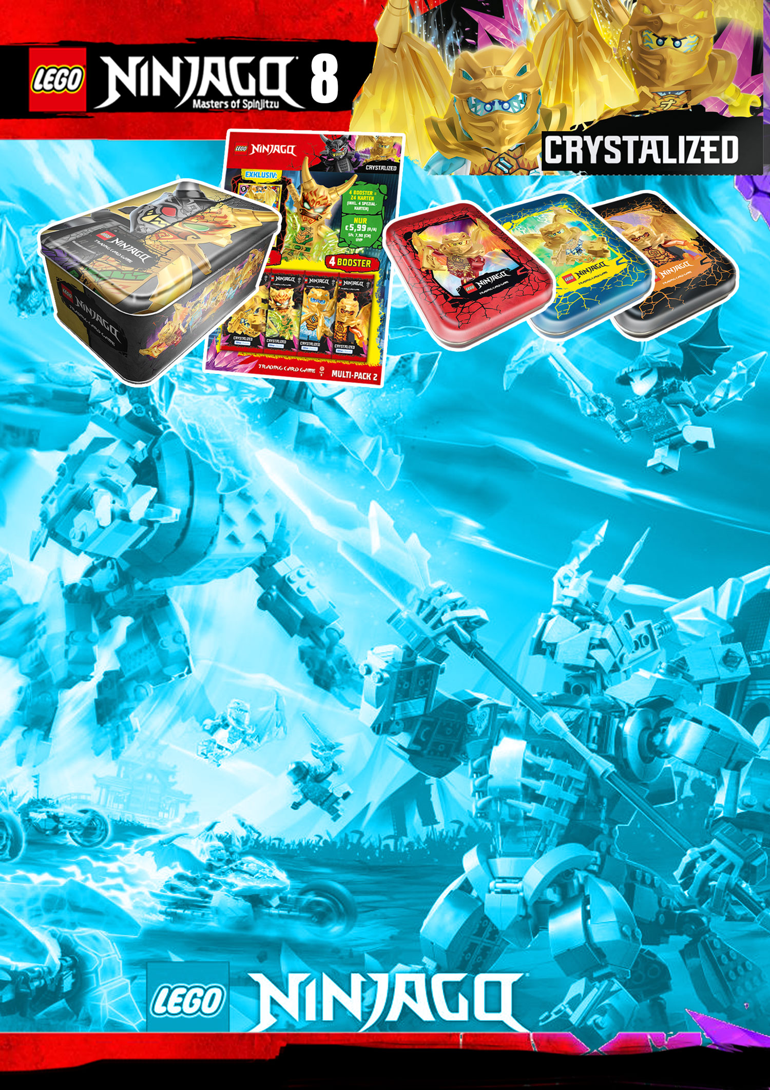

Bild | Bezeichnung | Preis pro | Preis | Bestellung
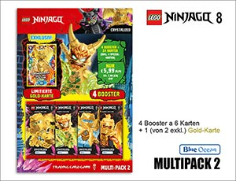 | 181771  Multipack Nr. 2 (März 2023)  Multipack mit 4 Boostern a 6 Karten + 1 (von 2 exklusiven) Gold-Karte.  EAN: 4260223181771  UVP.: 5,99 Euro | 1 Stück | €
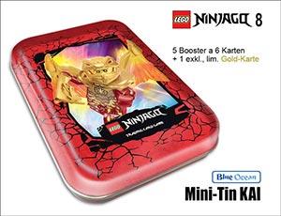 | 181733  Mini-Tin "Kai“ (März 2023)  4 x NJ8 Booster a 6 Karten +  1 exklusive, limitierte Gold Karte  + 1 zusätzliche goldene LE-Karte  + 1 originale Lego Ninjago Mini-Figur.  EAN: 4260223181733  UVP.: 8,99 Euro | 1 Stück | €
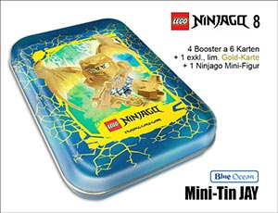 | 181740  Mini-Tin "Jay“ (März 2023)  4 x NJ8 Booster a 6 Karten +  1 exklusive, limitierte Gold Karte  + 1 originale Lego Ninjago Mini-Figur.  EAN: 4260223181740  UVP.: 8,99 Euro | 1 Stück | €
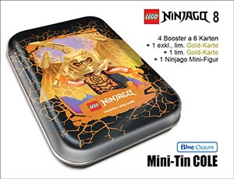 | 181757  Mini-Tin "Cole“ (März 2023)  45 x NJ8 Booster a 6 Karten +  1 exklusive, limitierte Gold Karte  EAN: 4260223181757  UVP.: 8,99 Euro | 1 Stück | €
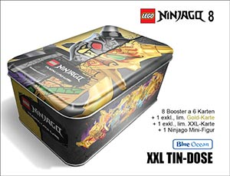 | 181764  XXL Dose groß (März 2023)  Dose mit 8 x NJ8 Booster a 6 Karten + 1 exklusive, limitierte Gold-Karte +  1 exklusive, limitierte XXL-Karte  + 1 originale Lego Ninjago Mini-Figur.  EAN: 4260223181764  UVP.: 14,99 Euro | 1 Stück | €

